Jméno:

1. Proveďte Fourierovu transformaci následujících funkcí, když víte že *f3= f1*+ *f2*:

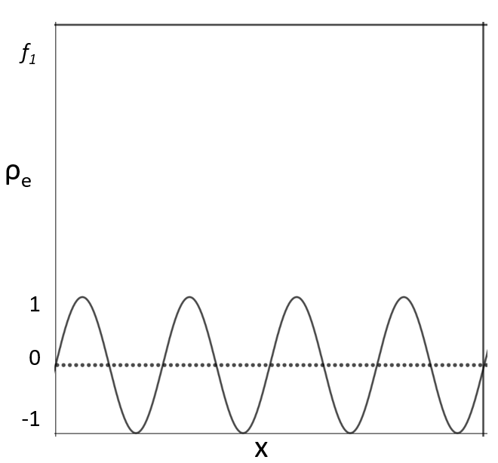 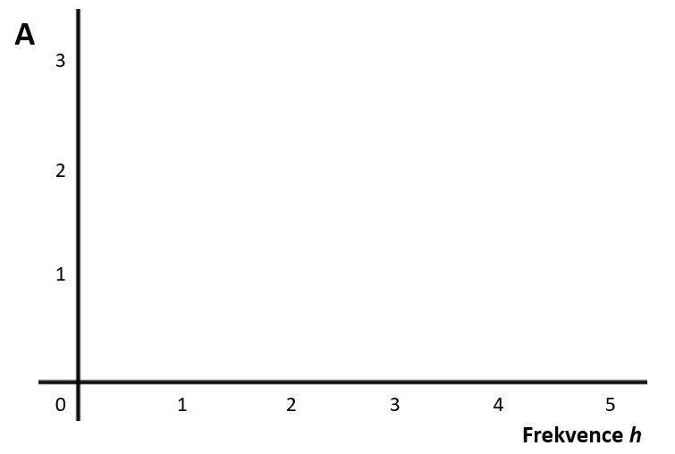

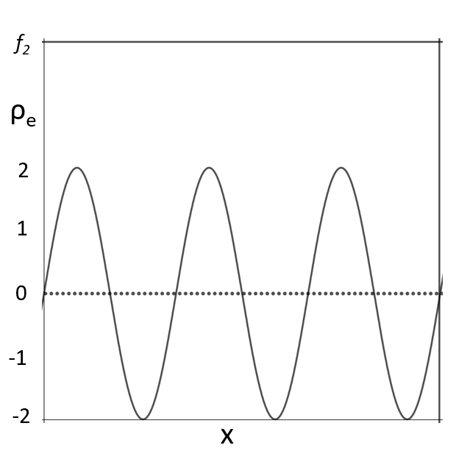 

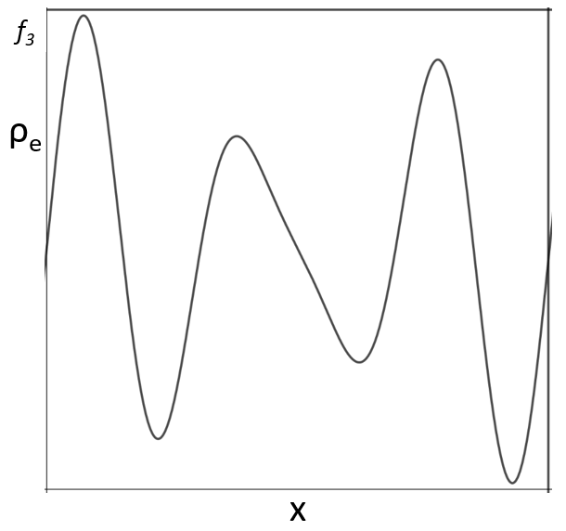 

1. Byl proveden difrakční experiment s laserem o neznámé vlnové délce na CryoEM mřížce s velikostí oka 75,0 µm. Vypočítejte vlnovou délku laseru λ, pokud víte, že na tabuli byla pátá difrakční tečka (n=4) vzdálena od středu difrakčního obrazce 11,2 cm a mřížka byla umístěna 285 cm od tabule.